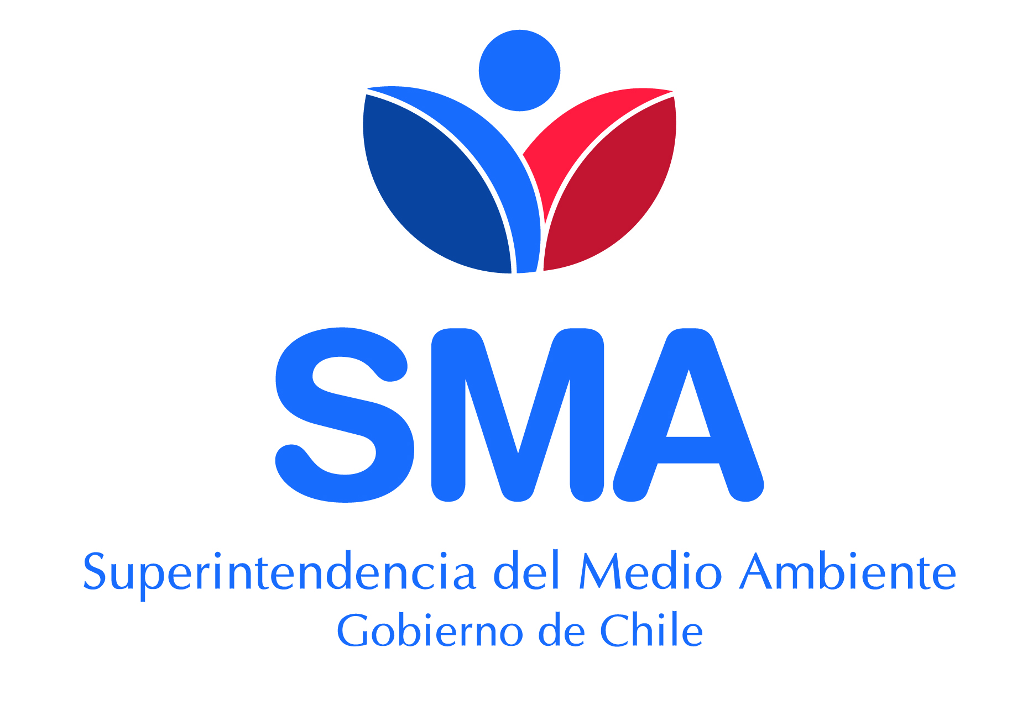
INFORME TÉCNICO DE FISCALIZACIÓN AMBIENTAL

Informe Abreviado

CAPEL SOTAQUI

DFZ-2020-214-IV-RCA

ABRIL 2020

 | Nombre | Firma
Revisado y Aprobado | Višnja Musić B.
Elaborado | Andrea Masuero C.

Contenido

1 RESUMEN 2
2 IDENTIFICACIÓN DE LA UNIDAD FISCALIZABLE 3
2.1 Antecedentes Generales 3
2.2 Ubicación 4
3 INSTRUMENTOS DE CARÁCTER AMBIENTAL FISCALIZADOS 5
4 Revisión Documental (Eliminar apartado en caso de que no se haya realizado revisión documental) 5
4.1 Documentos Revisados 5
5 HECHOS CONSTATADOS Y RESULTADOS (Para el caso de Proyecto No Iniciado)/ HALLAZGOS (Para el caso de informe abreviado) 6
6 OTROS HECHOS 10
7 CONCLUSIONES 11
8 ANEXOS 12

- RESUMEN

El presente documento da cuenta de los resultados de las actividades de fiscalización ambiental y examen de la información realizado por la Superintendencia del Medio Ambiente (SMA), a la unidad fiscalizable “CAPEL SOTAQUI”, localizada en el poblado de Sotaquí, comuna de Ovalle, región de Coquimbo, en base a los antecedentes analizados en conjunto con el Servicio Agrícola y Ganadero (SAG).

El motivo de la actividad de fiscalización ambiental correspondió al programa de fiscalización anual de Resoluciones de Clasificación Ambiental del año 2020 (SMA Res. Ex. N° 1.947/2019).
El proyecto que compone la unidad fiscalizable y que fue fiscalizados durante el desarrollo de la actividad, consiste en el tratamiento de los RILes generados en la Planta Sotaquí de Capel, mediante un sistema de filtrado físico y posterior el paso por filtros fito-terrestres (FFT) y disposición final del ril tratado a riego de áreas verdes.

Las materias relevantes objeto de la fiscalización incluyeron: manejo de Residuos Industriales Líquidos (RIL), calidad de efluentes de plantas de tratamiento, disposición final del ril tratado, manejo de residuos sólidos, seguimiento ambiental de aguas subterráneas y plan de contingencia.

En consideración a los hechos constatados, es posible concluir que se verifica la conformidad a las materias relevantes objeto de la fiscalización

Lo indicado precedentemente, no exime al titular de ninguna clase de responsabilidad que pudiese contraer por cualquier hallazgo, respecto del instrumento que lo regula, que se produzca con anterioridad o simultaneidad a la fecha en que se efectuó la citada actividad de fiscalización ambiental, y no hubiera sido directamente percibido en la misma por el equipo fiscalizador.

- IDENTIFICACIÓN DE LA UNIDAD FISCALIZABLE

Antecedentes Generales

Identificación de la Unidad Fiscalizable:  CAPEL SOTAQUI | Estado operacional de la Unidad Fiscalizable:  En operación
Región:  Coquimbo | Ubicación específica de la unidad fiscalizable:  Coordenadas UTM 6608850N; 296752E (WGS 84)  Andrés Bello S/N. Sotaqui.  Desde la ciudad de Ovalle tomar la salida oriente por la ruta D-55 hacia Combarbalá, hasta el poblado de Sotaquí.
Provincia:
Limarí
Comuna:
Ovalle
Titular de la unidad fiscalizable:  CAPEL Ltda. | RUT o RUN:  82.262.600-9
Domicilio titular:  Camino a Peralillo S/n, Comuna de Vicuña. | Correo electrónico:  sserrano@capel.cl
Teléfono:
51-2411251
Identificación representante legal:  Sergio Serrano Tapia | RUT o RUN:  9.455.973-1
Domicilio representante legal:  Camino a Peralillo S/n, Comuna de Vicuña. | Correo electrónico:  sserrano@capel.cl
Teléfono:
51-2411251

- INSTRUMENTOS DE CARÁCTER AMBIENTAL FISCALIZADOS

Identificación de Instrumentos de Carácter Ambiental fiscalizados.
N° | Tipo de instrumento | N°/  Descripción | Fecha | Comisión/ Institución | Título | Comentarios
1 | RCA | 6 | 17-01-2006 | COREMA región Coquimbo | “Modificación Planta de  Tratamiento de Riles Sotaquí” | Res. Ex. 105/2018. Resuelve consulta de pertinencia. No requiere ingreso al SEIA.  Modificación: Eliminación del estanque destinado a las aguas del proceso refrigeración, debido a que el proceso que genera estas aguas, se trasladó a planta Punitaqui en el año 2009.
2 | Norma de calidad | D.S. N°867 | 1978 | Instituto Nacional de Normalización (INN) | Requisitos de calidad del agua para diferentes usos | Requisitos del agua para riego. Norma aplica para los RILes tratados dispuestos a riego.

- Revisión Documental

Documentos Revisados

ID | Nombre del documento revisado | Origen/ Fuente del documento | Organismo encomendado | Observaciones
1 | Informe Monitoreo riles Sotaquí, correspondiente al periodo julio-diciembre 2012. | http://ssa.sma.gob.cl/Documento/Informe/1413 | SAG
2 | Informe de monitoreo de aguas residuales tratadas de planta Sotaquí Capel ltda. Correspondiente el primer semestre 2013. | http://ssa.sma.gob.cl/Documento/Informe/9109 | SAG
3 | Informe de monitoreo de aguas residuales tratadas de planta CAPEL Sotaquí, correspondiente al segundo semestre 2013 | http://ssa.sma.gob.cl/Documento/Informe/16768 | SAG
4 | Informe de monitoreo de aguas industriales tratadas de planta CAPEL Sotaquí, correspondiente al periodo primer semestre 2014. | http://ssa.sma.gob.cl/Documento/Informe/24492 | SAG
5 | Informe monitoreo aguas tratadas correspondiente al periodo julio a diciembre 2014 planta CAPEL Sotaquí | http://ssa.sma.gob.cl/Documento/Informe/29646 | SAG
6 | Informe monitoreo aguas industriales tratadas correspondiente al primer semestre 2015 | http://ssa.sma.gob.cl/Documento/Informe/35656 | SAG
7 | Informe monitoreo aguas tratadas correspondiente al periodo julio-diciembre 2015 de planta CAPEL Sotaquí | http://ssa.sma.gob.cl/Documento/Informe/42638 | SAG
8 | Informe monitoreo aguas residuales tratadas correspondiente al periodo enero a junio 2016, de planta CAPEL Sotaquí | http://ssa.sma.gob.cl/Documento/Informe/48470 | SAG
9 | Informe monitoreo aguas residuales tratadas correspondiente al periodo julio a diciembre 2016 de planta CAPEL Sotaquí | http://ssa.sma.gob.cl/Documento/Informe/54481 | SAG
10 | Informe de monitoreo de agua tratadas planta CAPEL Sotaquí, correspondiente al primer semestre 2017 | http://ssa.sma.gob.cl/Documento/Informe/61640 | SAG
11 | Informe monitoreo aguas tratadas planta CAPEL Sotaquí correspondiente al primer semestre 2017 | http://ssa.sma.gob.cl/Documento/Informe/68837 | SAG
12 | Informe monitoreo de aguas industriales tratadas correspondiente al periodo enero junio 2018 planta CAPEL Sotaquí | http://ssa.sma.gob.cl/Documento/Informe/74354 | SAG
13 | Informe monitoreo de aguas industriales tratadas correspondiente al periodo julio a diciembre 2018 planta CAPEL Sotaquí | http://ssa.sma.gob.cl/Documento/Informe/78629 | SAG
14 | Informe seguimiento disposición aguas tratadas primer semestre 2019 planta CAPEL Sotaquí | http://ssa.sma.gob.cl/Documento/Informe/86600 | SAG
15 | Informe de seguimiento y disposición de aguas tratadas segundo semestre 2019 planta CAPEL Sotaquí | http://ssa.sma.gob.cl/Documento/Informe/91798 | SAG
16 | Carta 325 VIC-06-20 | Responde a requerimiento de información Res. Ex ORC 31/2020 | SMA | Anexo 1

- RESULTADOS/HALLAZGOS

N° Hecho constatado | Materia específica objeto de la fiscalización ambiental. | Exigencia asociada | Resultados/ Hallazgo
1 | Calidad efluente | Las aguas tratadas serán destinadas a riego y para ello se dará cumplimiento a los requisitos de calidad para este uso, descritos en la NCh 1333 Of 78 y una concentración de 500 mg DBO/l. (…) el titular contará con una superficie de riego de aproximadamente 8 há dentro del recinto de la Planta, (…) para disponer las aguas tratadas de la planta de tratamiento. | Todos los parámetros analizados para el agua de riego se encuentran bajo las concentraciones máximas establecidas en la RCA y a los requisitos de la NCh 1333 /78.
2 | Plan de contingencia | Que, en el proceso de evaluación del proyecto, el cual consta en el expediente respectivo, el titular se ha comprometido voluntariamente a lo siguiente: Se implementará un libro de registro de incidentes y accidentes ambientales.  Res. Ex. SMA N° 1.610/2018. Los titulares de Resoluciones de Calificación Ambiental (RCA), que cuenten con la obligación de mantener Planes de Prevención de Contingencias y/o Planes de Emergencia, deberán remitirlos y mantenerlos actualizados en el Sistema de Resoluciones de Calificación Ambiental (SRCA). | Se verifica que el titular mantiene una versión actualizada de su plan de contingencia en el Sistema de RCA de la SMA.

Registros
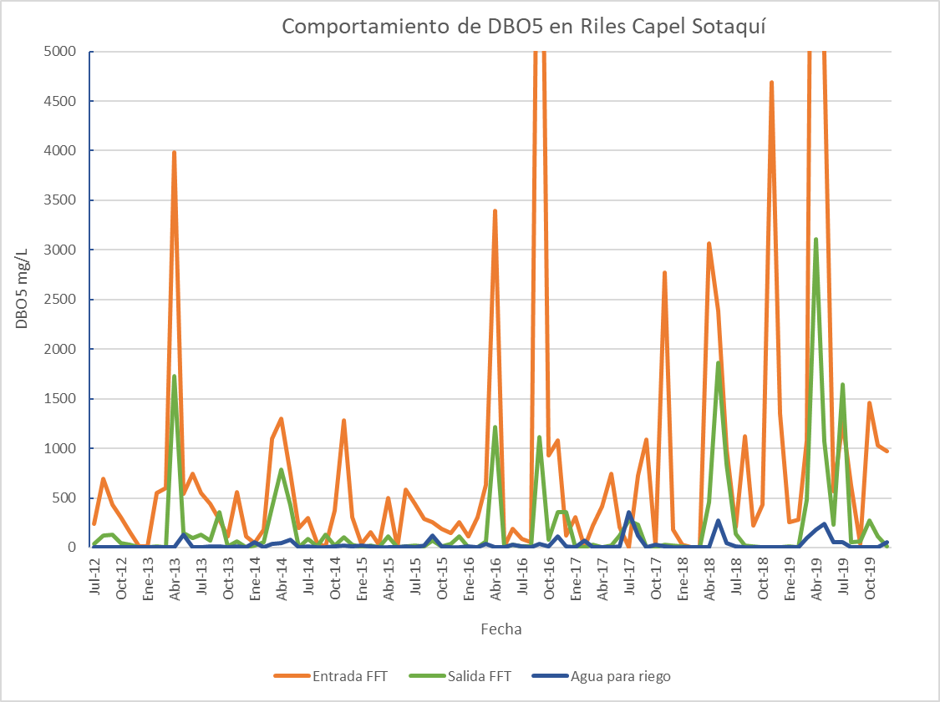

Fotografía 1.
Descripción del medio de prueba:
Comportamiento del DBO5 en los monitoreos realizados a los Riles en la planta Capel Sotaquí, periodo2012-2019 (Fuente: reporte técnico SAG (Anexo 2)) .

- CONCLUSIONES

En consideración a los hechos constatados, es posible concluir que se verifica la conformidad a las materias relevantes objeto de la fiscalización.

Dicho resultado no obsta a que en el futuro se realicen nuevos procedimientos de fiscalización ambiental, y no lo exime de ninguna clase de responsabilidad que pudiese contraer por cualquier hallazgo respecto del instrumento que lo regula, que se produzca con anterioridad o simultaneidad a la(s) fecha(s) en que se efectuó la actividad de fiscalización ambiental, y no hubiera sido directamente percibido y/o constatado en la misma por el fiscalizador.

- ANEXOS

N° Anexo | Nombre Anexo
1 | Requerimiento de información
2 | Reporte técnico SAG

